Pourquoi Mélenchon refuse le débat avec Attal & Bardella
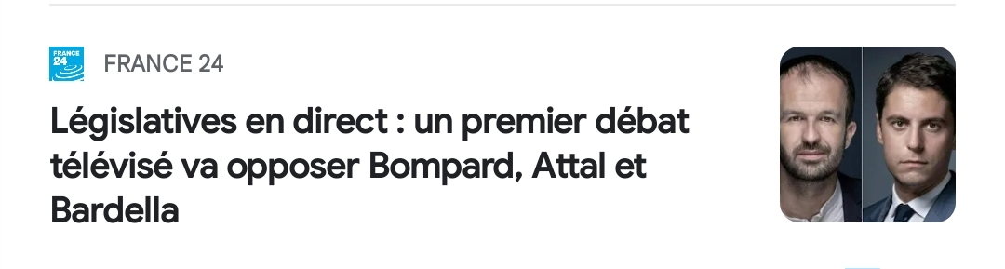
Attal et Bardella sont plus capables de ne pas s'énerver et de rester dignes alors qu'il sait qu'il prendra trop plaisir à des esclandres.

Comments


